ПЕРЕПИСЬ, КОНСТИТУЦИЯ И ПРАВА ЧЕЛОВЕКА

12 декабря россияне отмечают День Конституции, один из важнейших государственных праздников страны. Основной закон гарантирует свободу и неприкосновенность частной жизни и является правовой основой переписи населения. Рассказываем, как в ходе Всероссийской переписи населения 2020 года будет соблюдаться конфиденциальность.
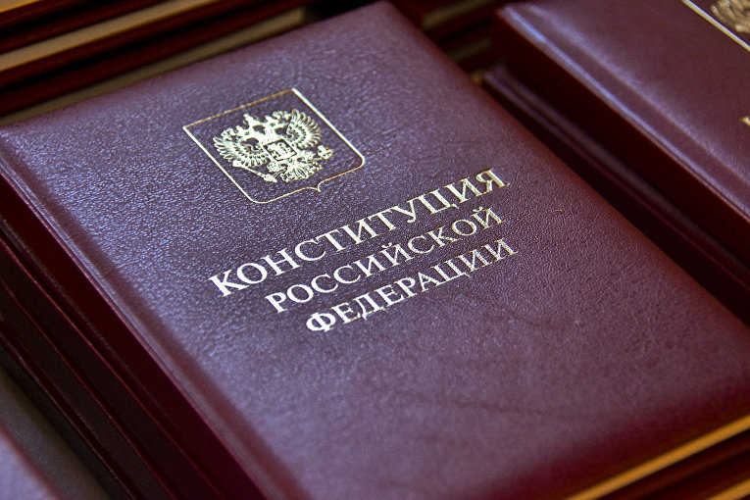
«Всероссийская перепись населения проводится с соблюдением прав человека и гражданина на неприкосновенность частной жизни и жилища», — отмечается в федеральном законе «О Всероссийской переписи населения». Также гарантируется, что «сведения, полученные в ходе Всероссийской переписи населения, не могут быть использованы в целях причинения имущественного и морального вреда человеку и гражданину, затруднения реализации его прав и свобод».
«На этих принципах построен процесс подготовки и проведения переписей населения в России. Перепись абсолютно конфиденциальна: ни в какие фискальные органы данные о людях, прошедших перепись, не передаются», — сказал руководитель Росстата Павел Малков.
Более того, в программе Всероссийской переписи населения 2020 года нет вопросов о размере доходов, только о видах источников средств к существованию. При этом переписчики будут собирать исключительно обезличенные данные, в которых нет информации об адресах, фамилиях и именах конкретных людей. Конфиденциальность обеспечивается законом и при самостоятельном заполнении электронных переписных листов на портале «Госуслуги». Технология такова, что в информационную систему Росстата поступают только обезличенные сведения.
Участие в переписи населения остается добровольным. Никаких штрафов за отказ от участия в ней не предусмотрено. Жители России имеют право отказаться отвечать на любой вопрос переписчика без объяснения причин. Аналогично при интернет-переписи система автоматически переходит к следующему вопросу.
Многим такое положение дел кажется привычным. Однако в мире немало стран, где за отказ предоставлять информацию приходится дорого платить. Например, в США штраф за отказ от участия в переписи 2010 года составлял 100 долларов, а предоставление неверной информации каралось штрафом в 500 долларов.
Итоги ВПН-2020 станут основой для планирования социальных и экономических программ. Повлиять на принятие решений такого уровня может каждый. Эту возможность дает нам будущая Всероссийская перепись населения.

Всероссийская перепись населения пройдет с 1 по 31 октября 2020 года с применением цифровых технологий. Главным нововведением предстоящей переписи станет возможность самостоятельного заполнения жителями России электронного переписного листа на Едином портале государственных услуг (Gosuslugi.ru). При обходе жилых помещений переписчики Росстата будут использовать планшеты со специальным программным обеспечением. Также переписаться можно будет на переписных участках, в том числе в помещениях многофункциональных центров оказания государственных и муниципальных услуг (МФЦ).

Подгруппа по ВПН-2020
+7 (342) 236-50-14 доб. 3-12#

Отдел статистики населения и здравоохранения Пермьстата
+7 (342) 236-09-98 доб. 2-62#

Медиаофис ВПН-2020
media@strana2020.ru
+7 (495) 933-31-94

Сообщества ВПН-2020 в социальных сетях:
https://www.facebook.com/strana2020
https://vk.com/strana2020
https://ok.ru/strana2020
https://www.instagram.com/strana2020
youtube.com

